 | 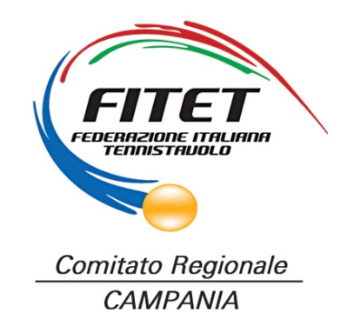

Workshop e Seminario Tecnico
“Nuove soluzioni per il moderno Tennistavolo”

PALAZZETTO del TENNISTAVOLO, via C. Levi, 5 - San Nicola La Strada - Caserta
Venerdi 20 - Sabato 21 – Domenica 22 Dicembre 2019

Scheda di Adesione

COGNOME
NOME
SOCIETA’ SPORTIVA
REGIONE
RECAPITO TELEF.

Data ________

Firma _________________________________

Si prega di inviare cortesemente la scheda di adesione al recapito matteo.quarantelli@fitet.org entro e non oltre le ore 12.00 del giorno mercoledi 18 Dicembre 2019.

